IT0004

Sprint Planning Stories:

Story 5: RedLed

Story 7: GetAcceleration  
Story 9: XandYAcceleration

Daily Scrum Fragen:

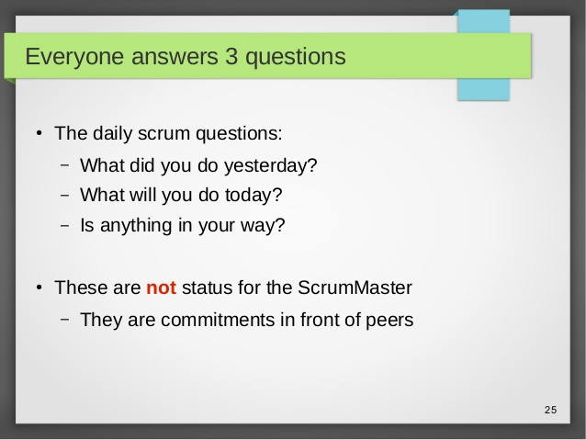

Daily Scrum Meeting 1

13:00

EW1:

Was wurde vor dem letzten Meeting gemacht: Beim Testen für Story 7 kam es zu Problemen, Tests werden von EW3 umgeschrieben

Was wird bis zum nächsten Meeting gemacht: Story 8 Programmierstart

Irgendwelche anderen Anmerkungen: -

EW2:

Was wurde vor dem letzten Meeting gemacht: Programmierung von Punkt 5 noch ausständig, Änderung am Interface erforderlich

Was wird bis zum nächsten Meeting gemacht: Programmierung Punkt 5 abschließen

Irgendwelche anderen Anmerkungen: -

EW3:

Was wurde vor dem letzten Meeting gemacht: Testfälle für Story 9 geschrieben.

Was wird bis zum nächsten Meeting gemacht: Story 9 wird nach hinten geschoben, Tests für Story 7 schreiben.

Irgendwelche anderen Anmerkungen: -

Daily Scrum Meeting 2:

13:45

EW1:

Was wurde vor dem letzten Meeting gemacht: Story 8 fertig programmiert, getestet und eingecheckt.

Was wird bis zum nächsten Meeting gemacht: Story 9 Programmierstart

Irgendwelche anderen Anmerkungen: -

EW2:

Was wurde vor dem letzten Meeting gemacht: Programmierung Story 5 noch nicht komplett abgeschlossen

Was wird bis zum nächsten Meeting gemacht: Story 5 fertig stellen

Irgendwelche anderen Anmerkungen: -

EW3:

Was wurde vor dem letzten Meeting gemacht: Tests für Story 7 schreiben.

Was wird bis zum nächsten Meeting gemacht: Story 10 Programmierstart.

Irgendwelche anderen Anmerkungen: -

Retro:

Bei Story 5 sind noch Anpassungen im Code nötig. Story 5 wurde bei der Abschätzung unterschätzt und hätte mehr Storypoints benötigt. Story 8 konnte erfolgreich abgeschlossen werden. Gleichzeitig wurde auch mit der Zusatzstory 10 (Firmware Erweiterung) begonnen. Die Tests und Story 5, 9 sollen in der nächsten Iteration abgeschlossen werden.

Burn Down Chart:

